15.10.2021

Стратегія розвитку
системи охорони здоров’я
Нововодолазької селищної територіальної громади
на 2022-2027 роки

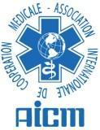

Документ Стратегія розвитку системи охорони здоров’я Нововодолазької селищної територіальної громади на 2022-2027 роки розроблено за підтримки проєкту міжнародної технічної допомоги "Зміцнення ресурсів для сталого розвитку приймаючих громад на сході України" Програми «Перспективи розвитку східних регіонів України» федеральної компанії Deutsche Gesellschaft für Internationale Zusammenarbeit (GIZ) GmbH, яка діє за дорученням Уряду Німеччини, та за участі експертів AICM Ukraine, International Fund / МБФ «АІСМ Україна».
Зміст документа є виключно думкою авторів та не обов’язково відображає офіційну позицію Deutsche Gesellschaft für Internationale Zusammenarbeit (GIZ) GmbH та Уряду Німеччини.

З метою подолання кризи на сході України уряд Німеччини розпочав низку проєктів у Східній Україні, які об'єдналися у Програму “Перспективи розвитку східних регіонів України" Німецького товариства міжнародного співробітництва GIZ на місцях у співпраці з місцевими та міжнародними партнерами. Діяльність проєктів зосереджується на таких тематичних напрямах: комунальні послуги, освіта, охорона здоров'я, управління надзвичайними ситуаціями, підвищення працездатності ВПО. GIZ у Східній Україні співпрацює з партнерами з державних органів, муніципальних підприємств та організацій громадянського суспільства, університетів та асоціацій, щоб розробити кращі перспективи майбутнього для місцевого населення та ВПО.
ЗМІСТ
1. ВСТУП 2
1.1 Мета Стратегії розвитку системи охорони здоров’я на період 2021-2027 2
1.2 Процес розробки стратегії 2
2. СТАТУС-КВО СЕКТОРУ ОХОРОНИ ЗДОРОВ’Я 3
2.1 Застосована методологія оцінки потреб 3
2.2 Здоров’я громади 3
2.2.1 Загальні характеристики 3
2.2.2 Відповідні соціально-економічні умови 6
2.2.3 Статистичні індикатори 7
2.2.4 Навколишнє середовище 10
2.2.5 Інфраструктура підтримки здоров’я 11
2.3. Надання медичних послуг 11
2.3.1 Первинний рівень 11
2.3.2 Вторинний рівень 13
2.3.3 Лабораторії 16
2.3.4 Аптеки 17
2.3.5 Фінансові індикатори на рівні громади в секторі охорони здоров’я 17
2.4 Зворотний зв’язок резидентів 17
2.4.1 Профіль пацієнта 17
2.4.2 Профіль медичного працівника 19
2.5 Ключові висновки 21
3. ОБҐРУНТУВАННЯ ВИБОРУ СТРАТЕГІЇ - Результати SWOT аналізу 22
4. ПРІОРИТЕТИ РОЗВИТКУ СИСТЕМИ 24
4.1 Бачення та стратегічні цілі розвитку системи охорони здоров’я 24
4.2. ПЛАН РЕАЛІЗАЦІЇ СТРАТЕГІЇ 2021-2027 26
5. МЕХАНІЗМ РЕАЛІЗАЦІЇ СТРАТЕГІЇ 39
5.1 Управління та нагляд за впровадженням 39
5.2 Моніторинг та оцінка впровадження стратегії 40
5.3 Розробка щорічних планів дій 40
5.4 Оновлення / перегляд Стратегії 40
6. СПИСОК РОЗРОБНИКІВ СТРАТЕГІЇ 41

1. ВСТУП

1.1 Мета Стратегії розвитку системи охорони здоров’я громади на 2022-2027 роки
Основні виклики, такі як реформа децентралізації, реформа охорони здоров’я, демографічні зміни, зміна клімату, а також сучасні виклики у вигляді карантинних обмежень, викликаних інфекційними захворюваннями, сформували нагальну потребу розробити стратегічну базу для розвитку системи охорони здоров’я Нововодолазької селищної територіальної громади.
Стратегія розвитку системи охорони здоров’я Нововодолазької селищної територіальної громади на 2022-2027 роки, стратегічні та операційні цілі розвитку сектору охорони здоров’я Нововодолазької селищної територіальної громади та визначення шляхів покращення медичних послуг для жителів громади визначалися за допомогою комплексного підходу.
При розробці Стратегії були використані дані статистичних та інформаційних звітів, взяті до уваги матеріали опитувань жителів та медичних працівників, інші джерела інформації та даних, наявних на місцевому рівні. Застосовувалася методика, розроблена в рамках проєкту «Зміцнення ресурсів для сталого розвитку приймаючих громад на сході України», що здійснюється Deutsche Gesellschaft für Internationale Zusammenarbeit (GIZ) GmbH за дорученням Уряду Федеративної Республіки Німеччина.
Враховувалися наступні критерії:
- стан здоров’я та потреби мешканців громади;
- потреби медичних працівників;
- стан поінформованості та комунікаційної політики щодо здоров’я громади;
- медичні заклади, існуючі та яких бракує;
- якість послуг з медичного обслуговування, існуюча та якої бракує;
- технологічні потреби та розвиток;
- структури управління сектором охорони здоров’я;
- нормативно-правова база;
- державна та обласна політики у сфері охорони здоров’я
За допомогою цієї Стратегії керівники та виконавчі органи Нововодолазької селищної ради, головні лікарі медичних установ, медичний персонал, а також громадянське суспільство мають у своєму розпорядженні всебічну базу для розвитку місцевої системи охорони здоров'я до 2027 року. Особливий акцент зроблено на тому, що план вдосконалення системи охорони здоров’я орієнтований на потреби мешканців та є економічно життєздатним, щоб гарантувати, що поліпшення відбудеться належним чином.

1.2 Процес розробки Стратегії
Стратегія розвитку системи охорони здоров’я Нововодолазької селищної територіальної громади на 2022-2027 роки була розроблена робочою групою, затвердженою розпорядженням селищного голови; члени робочої групи перелічені у розділі 6. Під час декількох засідань члени робочої групи обговорили всі актуальні питання та опрацювали цей документ.
Процес розробки Стратегії включав комплексну оцінку потреб існуючих структур та умов місцевої системи охорони здоров’я та надання медичних послуг. Ця оцінка потреб проводилася з грудня 2020 по червень 2021 р. Результати аналізу були представлені у зведеному аналітичному звіті. Розділ 2 містить стислий огляд основних результатів та висновків.
На другому етапі робоча група проаналізувала наявні сильні та слабкі сторони поточної ситуації у системі охорони здоров’я (Розділ 3) та визначила стратегічні та операційні цілі та основні завдання для подальшого розвитку системи охорони здоров’я громади (Розділ 4).
Щоб забезпечити ефективну та якісну реалізацію цієї Стратегії, робоча група розробила механізми впровадження для управління та моніторингу досягнення визначених цілей та реалізації необхідних завдань (Розділ 5).
Документ Стратегії розвитку системи охорони здоров’я Нововодолазької селищної територіальної громади на 2022-2027 роки був розроблений за підтримки проєкту міжнародної технічної допомоги "Зміцнення ресурсів для сталого розвитку приймаючих громад на сході України" Програми «Перспективи розвитку східних регіонів України» федеральної компанії Deutsche Gesellschaft für Internationale Zusammenarbeit (GIZ) GmbH, яка діє за дорученням Уряду Німеччини, та за участі експертів AICM Ukraine, International Fund / МБФ «АІСМ Україна», які консультували та підтримували робочу групу в процесі стратегічного планування.

2. СТАТУС-КВО СЕКТОРУ ОХОРОНИ ЗДОРОВ’Я

2.1 Застосована методологія оцінки потреб
Розвиток системи охорони здоров’я та забезпечення якісних медичних послуг для мешканців – одне з найбільш актуальних та домінуючих завдань Нововодолазької територіальної громади (голова громади – Єсін Олександр Сергійович, обраний на посаду 11.04.2010 р.). Для отримання інформаційної бази і визначення цілей та напрямів подальшого розвитку закладів системи охорони здоров’я громади, в період з листопада 2020 року по травень 2021 року проведено розширену оцінку потреб.
На основі проведеної оцінки потреб вдалося отримати уявлення про умови, сильні сторони та проблеми стану системи охорони здоров’я громади. Також було проведено опитування мешканців щодо задоволення медичними послугами, результати якого включили в оцінку потреб та опис нинішньої ситуації.
Основні результати та ключові висновки оцінки потреб існуючої мережі закладів системи охорони здоров'я Нововодолазької громади представлені у цьому звіті. Він буде використовуватися як інформаційна база для формування стратегії та визначення необхідних заходів для подальшого поліпшення здоров'я населення, підвищення якості надання медичних послуг. Ця оцінка потреб є першим і найважливішим кроком у цьому процесі.
Проведення оцінки потреб, а також формулювання стратегії підтримується проєктом «Зміцнення ресурсів для сталого розвитку приймаючих громад на сході Україні», реалізованим Deutsche Gesellschaft für Internationale Zusammenarbeit (GIZ). Від імені GIZ експерти AICM підтримують та консультують робочу групу громади.
2.2. Здоров'я громади
2.2.1 Загальні характеристики
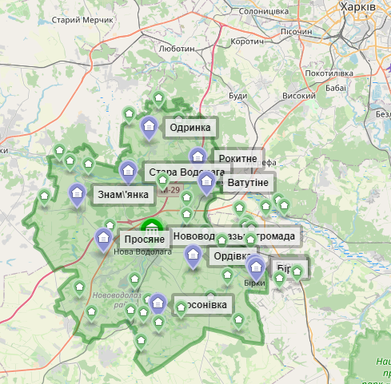
Мапа Нововодолазької громади

До складу Нововодолазької селищної територіальної громади входять 12 старостинських округів, що розташовані на площі у 580,3 км² з розгалуженою мережею шляхів.
Нова Водолага – селище міського типу, адміністративний центр Нововодолазької селищної територіальної громади, до якої входять 36 населених пунктів: смт Нова Водолага, селище Бірки, села Новоселівка, Василівське, Ключеводське, Гуляй Поле, Липкуватівка, Ордівка, Щебетуни, Нова Мерефа, Ватутіне, Вільхуватка, Знам'янка, Брідок, Круглянка, Мануйлове, Федорівка, Одринка, Кут, Пластунівка, Просяне, Дерегівка, Новопросянське, Лихове, Рокитне, Мокра Рокитна, Сосонівка, Бражники, Головнівка, Княжне, Моськівка, Низівка, Стулепівка, Стара Водолага, Бахметівка, Павлівка.
Чисельність населення громади станом на 01.01.2021 року складає 25289 мешканців.
Демографічні дані від громади обмежені, вивчення і проведення аналізу таких показників потребує додаткового дослідження. Враховуючи наявність окремих статистичних показників демографії за 2018-2020 роки, інформація наведена нижче.
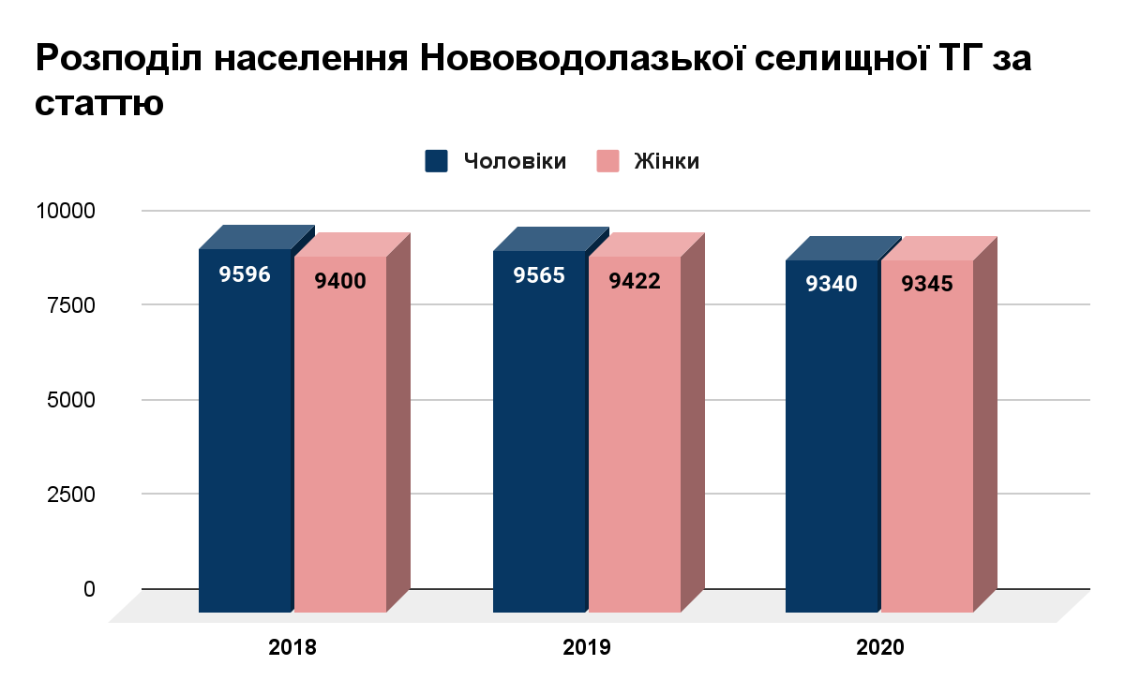
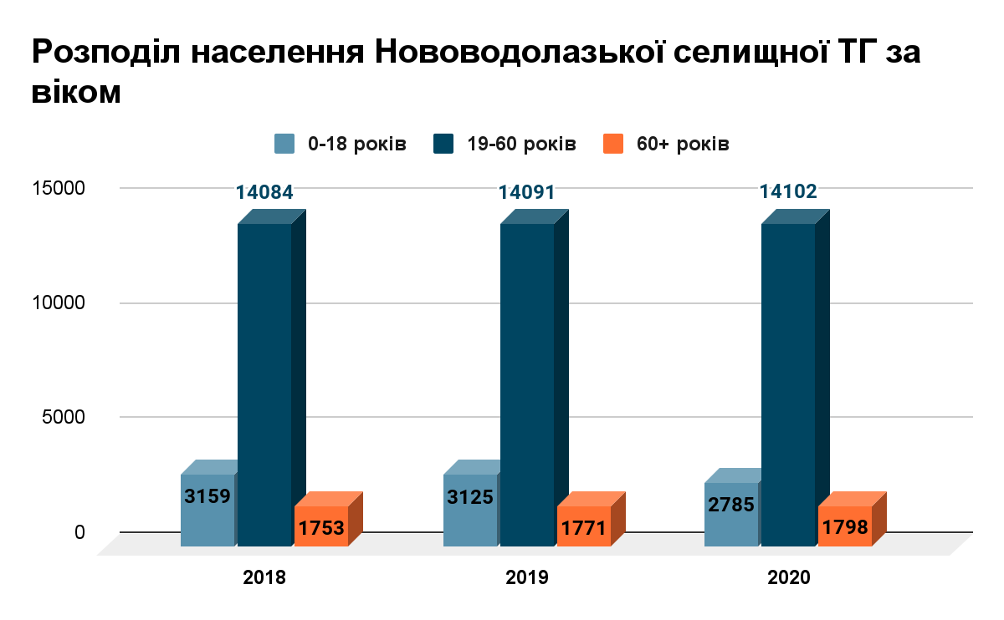
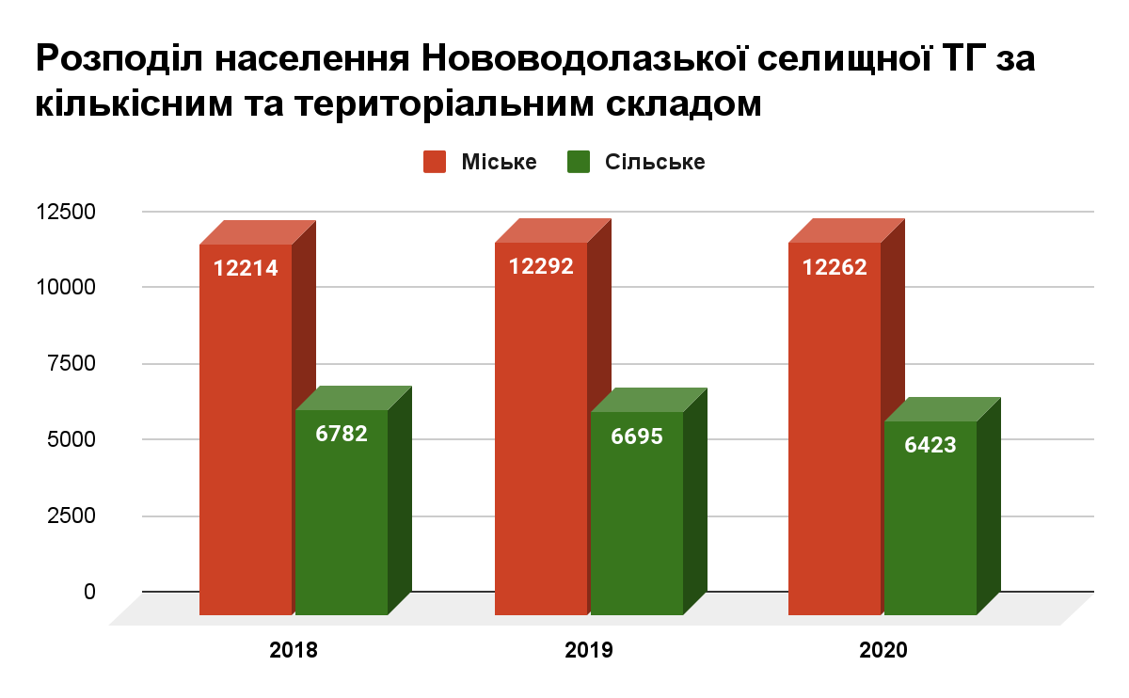
Помітне зменшення чисельності дитячого населення, яке слугує резервом розвитку громади. Співвідношення населення до кількості населення у працездатному віці, складає: 22% (молодше працездатного віку) до 12% ( старше працездатного віку). Середній вік - 40,3 років. Співвідношення мешканців сіл і селищ залишається стабільним, що є доброю передумовою для прогнозування організації надання медичної допомоги.
2.2.2 Відповідні соціально-економічні умови
Громада має високий економічний і промисловий потенціал для подальшого розвитку. На території розташовані понад 20 промислових підприємств. В структурі реалізації продукції переробної промисловості переважає продукція виробництва харчових продуктів.
Економіка громади має аграрно-промислову спеціалізацію. Промисловий комплекс представлений такими видами економічної діяльності: сільськогосподарське виробництво, харчова, склообробна промисловість, видобуток газу та кварцового піску. Наявність значної кількості великих промислових підприємств дає стійку податкову базу надходжень до бюджету громади.
Згідно з прийнятим бюджетом Нововодолазької громади, загальна сума фінансів на 2021 рік, запланована в розмірі 212 847, 8 тис. грн, в тому числі по загальному фонду 211 082, 2 тис. грн, та по спеціальному фонду 1 819,6 тис. грн. Розшарування бюджетних надходжень та витрат має додатково досліджуватися. Слід зазначити, що витрати з власних надходжень бюджету громади на охорону здоров'я передбачається у рамках прийнятих та затверджених сесією селищної ради Програм, а саме: Програма фінансової підтримки КОМУНАЛЬНОГО НЕКОМЕРЦІЙНОГО ПІДПРИЄМСТВА «ЦЕНТР ПЕРВИННОЇ МЕДИКО-САНІТАРНОЇ ДОПОМОГИ» НОВОВОДОЛАЗЬКОЇ СЕЛИЩНОЇ РАДИ на 2021 рік (на виконання програми заплановано 849,8 тис.грн. на 2021р.); Програма безоплатного та пільгового відпуску лікарських засобів та виробів медичного призначення у разі амбулаторного лікування окремих груп населення та за певними категоріями захворювань жителям Нововодолазької громади на 2021-2022 роки (на виконання програми заплановано 90 тис. грн. на 2021р.); Програма протидії захворюванню на туберкульоз на 2021-2022 роки (на виконання програми заплановано 100 тис. грн. на 2021р.); Програма з інфекційного контролю КОМУНАЛЬНОГО НЕКОМЕРЦІЙНОГО ПІДПРИЄМСТВА «ЦЕНТР ПЕРВИННОЇ МЕДИКО-САНІТАРНОЇ ДОПОМОГИ» НОВОВОДОЛАЗЬКОЇ СЕЛИЩНОЇ РАДИ на 2021 рік (на виконання програми заплановано 100 тис.грн. на 2021р.). Всього заплановано 1139,8 тис грн.
Також діють Програми щодо забезпечення повноцінного функціонування КНП «Нововодолазька центральна лікарня» Нововодолазької селищної ради: Програма фінансової підтримки комунального некомерційного підприємства «Нововодолазька центральна лікарня» Нововодолазької селищної ради на 2021 рік (передбачене фінансування в розмірі 4 636,814 тис.грн.). Також надано дозвіл Комунальному некомерційному підприємству “Нововодолазька центральна лікарня” Нововодолазької селищної ради на укладення договору фінансового лізингу для придбання автомобіля спеціалізованого призначення на базі а/м Renault Duster та автомобіля швидкої медичної допомоги на базі Renault Master типу А1., кошти на забезпечення виконання з бюджету громади на 2021 рік – 203,2 тис. грн.
Утримання сфери охорони здоров'я здійснюється за рахунок НСЗУ, участі у Програмах обласного рівня, залучення позабюджетних коштів, участі в конкурсах на отримання грантів.
У Нововодолазькій громаді запроваджені програми підтримки та соціального захисту населення для сприяння соціально-економічному розвитку громади на сучасному етапі.
2.2.3 Статистичні індикатори
В період листопад 2020 – травень 2021 застосовані наступні методи збору інформації:
- збір вторинних статистичних даних (показники захворюваності, стан навколишнього середовища, соціально-економічні умови, розвиток інфраструктури підтримки здоров’я, стан закладів охорони здоров’я, інше);
- онлайн опитування жителів громади щодо задоволеності медичним обслуговуванням та визначення потреб і стану здоров’я жителів громади;
- опитування жителів громади 60+ методом безпосереднього анкетування інтерв’юєрами щодо задоволеності медичним обслуговуванням та визначення потреб і стану здоров’я жителів громади;
- онлайн опитування медичного персоналу щодо задоволеності умовами професійної діяльності;
- збір та аналіз даних, проаналізованих експертами з юридичних питань, інженерами з будівель, з медичного обладнання, спеціалістом з аптечної мережі, децентралізації та фінансів. Спеціалісти аналізували наявну ситуацію, відповідність потужностей медичної мережі потребам населення та можливостям громади.
Всі дані й інформація були зібрані, оброблені і проаналізовані робочою групою громади і експертами AICM.
В ході серії зустрічей (онлайн зустрічі 20.02.2021 р., 17.03.2021 р.) проведено оцінку і підготовлено звіт.
Кількість населення становить 25289 осіб, 52% контингенту припадає на вікову групу 25-64 роки, особи старші за 65 років складають 20,3%. Середній термін життя у жінок - 76,6 років, чоловіків - 66,8 років. Враховуючи такі показники у громаді доцільно провести дослідження причин скорочення життя чоловіків. У громаді простежується тенденція погіршення природного приросту населення – показник є від'ємним і має тенденцію до подальшого зниження за період 2018-2019 рр. (-10; -11,04) і з кожним роком від’ємність зростає. У громаді народжуваність - у 2018 р. коефіцієнт становив 6,7, у 2019 році показник не змінився, порівнюючи з даними по Харківській області у 2019 р. - 6,8; по Україні – 8,1.
Розподіл зареєстрованих звернень та захворюваності серед мешканців Нововодолазької громади наведено у діаграмах.
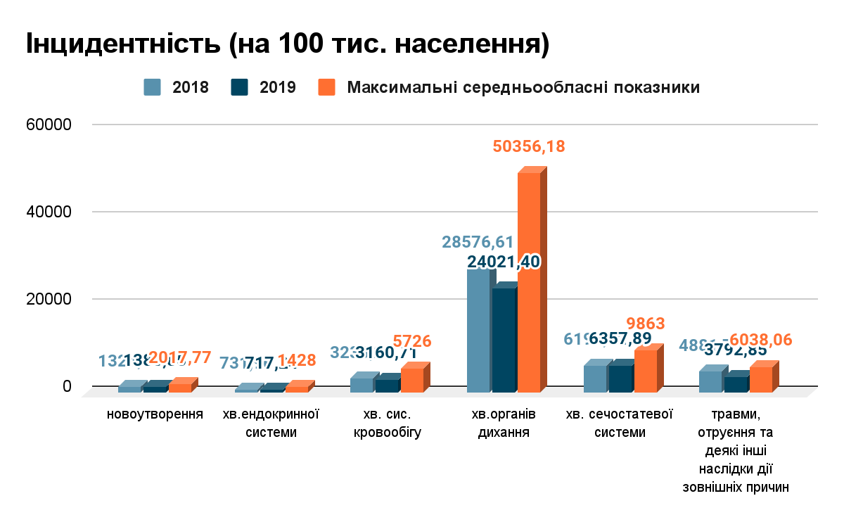
Зростання інцидентності захворювань органів дихання, можливо, є наслідком пилового забруднення у регіоні.
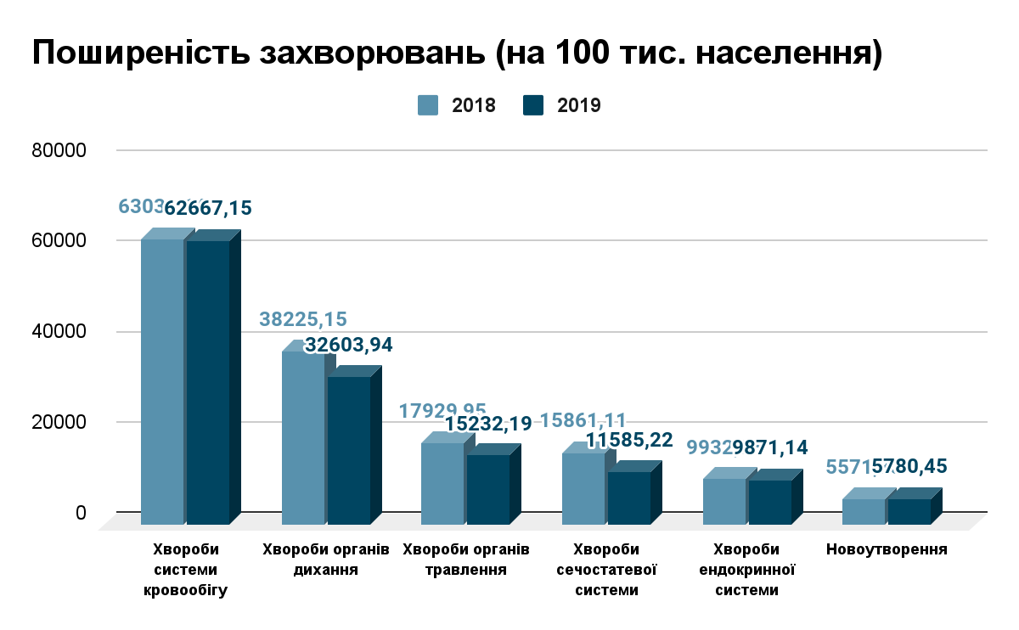
Висока поширеність хвороб системи кровообігу, імовірно, може відображати недостатню профілактичну направленість у громаді щодо попередження таких хвороб. Профілактичні заходи сприяють зниженню навантаження на бюджет лікувальних закладів щодо вартісного лікування та витрат на реабілітаційні заходи. Недостатньо розгалужена мережа пішохідних шляхів і пасивність мешканців громади щодо заходів здорового способу життя є передумовою розвитку захворювань системи кровообігу. Слід зазначити, що у структурі смертності хвороби системи кровообігу суттєво переважають.
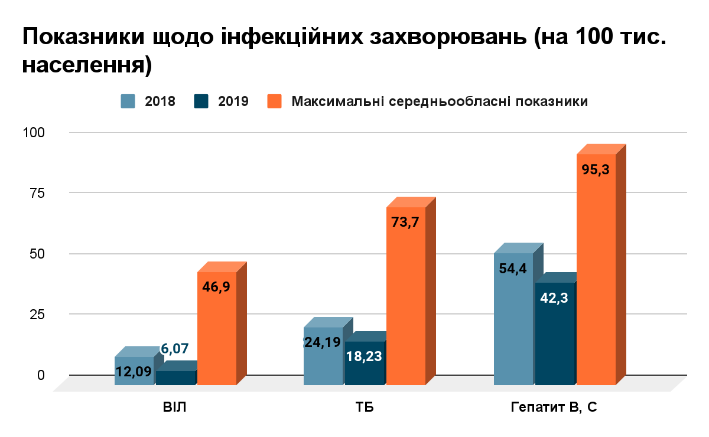
Враховуючи високу захворюваність органів дихання, при цьому відмічається зниження захворюваності на туберкульоз, такі зміни вказують на недостатню профілактичну роботу серед населення громади і низький рівень виявлення хвороб лікарями, за різних причинних чинників. Такий стан у громаді має додатково дослідитися для виявлення причинних факторів.
Рівень первинної інвалідності осіб працездатного віку (на 10 тис населення):
1) Новоутворення (динаміка 2018-11,43; 2019-8,57),
2) Травми, отруєння (динаміка 2018-7,62; 2019-5,71).
3) Інфекційні та паразитарні хвороби (динаміка 2018-0; 2019-0,95).
4) Ендокринні хвороби, розлади харчування та порушення обміну речовин (динаміка 2018-1,9; 2019-2,86).
5) Хвороби системи кровообігу (динаміка 2018-14,29; 2019-13,33).
6) Хвороби кістково-м'язової системи та сполучної тканини (динаміка 2018-16,19; 2019-15,24).
Зміни рівня первинної інвалідності не демонструє тенденцій до прогресивних змін, а підвищення у групі ендокринних хвороб потребує вивчення, можливо пов'язано з недостатньою профілактичною роботою серед населення громади щодо здорового способу життя, імовірно, недостатньо раннє виявлення чинників ендокринної патології.
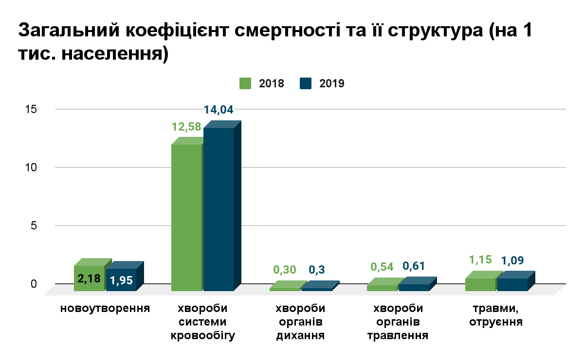
Зростання смертності від хвороб системи кровообігу пов'язане, можливо, з недостатньою профілактичною діяльністю. Зменшення захворюваності при цьому, імовірно, наслідок недостатньо раннього виявлення захворювань, вказує на незадовільний прогноз для громади.
Основним методом попередження інфекційних хвороб визначається вакцинація, рівень якої у громаді достатній, проте існуючий відсоток невакцинованих створює небезпечні умови для спалахів керованих інфекцій і відповідне непередбачене навантаження на медичну сферу і може призвести до додаткових видатків бюджету для проведення протиепідемічних заходів, тощо.
Рівень вакцинації населення, як приклад, у 2019 році склав серед основних напрямків вакцинації, проти:
поліомієліт 77%
кашлюк 83,4%
дифтерія, правець 83,4%
туберкульоз 82,1%
Гепатит В 69%
Такий рівень охвату вакцинацією є достатнім, однак, при високих показниках захворюваності органів дихання і недостатньому виявленню захворювань на туберкульоз потребує роз'яснення щодо прогнозу інфекційної небезпеки в громаді.
Рівень захворюваності знижується, що обумовлено низьким рівнем діагностики захворювань, ураховуючи певні екологічні фактори. На це впливає відсутність фахівців-спеціалістів певного напрямку, імовірно, лікарі потребують розгалуженого підвищення фахового рівня, оволодіння суміжними спеціальностями.
2.2.4 Навколишнє середовище та існуючі ризики для здоров'я
На території Нововодолазької громади ведеться видобування відкритим способом та збагачення кварцового піску. Ця діяльність потребує більш глибокого вивчення, дослідження та оцінки впливу на довкілля.
Загалом, результати дослідження щодо концентрації викидів шкідливих речовин в атмосферне повітря, водойми та ґрунти не презентувалися громадою, тому цей напрямок потребує додаткового вивчення. Складовими забруднення природного середовища громади є гірничо-збагачувальний комбінат, де здійснюється виробництво відкритим способом.
Відзначається низький рівень забезпечення централізованим водопостачанням - не перевищує 17% домогосподарств. Децентралізований доступ до технічного водопостачання на рівні 71%, що має додатково контролюватися, це призводить до додаткових витрат і недостатньо контрольованої санітарно-епідеміологічної ситуації. Ризик на захворювання кишкового тракту, гепатит.
Вивіз твердих побутових відходів (ТПВ) здійснюється відповідно до укладених договорів з юридичними особами та згідно з графіком вивезення побутових відходів з приватних домоволодінь.Забезпечено 100%, централізовано.
Приміщення будівель, де надається медична допомога і послуги, потребують поточного/капітального ремонту, деякі знаходяться в незадовільному стані. Електромережі в будівлях деяких закладів потребують ревізії та переустаткування, заміни на новітні електро-контролюючі прилади.
2.2.5 Інфраструктура підтримки здоров’я
Структура мережі медичних установ (медичних установ, аптек тощо):
- Мережа КНП «ЦПМСД» є розгалуженою, амбулаторії і ФП розташовані в різних селах, пропорційно кількості населення, та у найбільших населених пунктах громади.
- Віддаленість від центру громади - селища Нова Водолага - дозволяє нормовий доїзд машин швидкої допомоги на виклик. Наявність у громаді підстанції швидкої допомоги дозволяє належним чином надавати невідкладну і екстрену медичну допомогу, географічне розташування дозволяє зменшити час доїзду машин швидкої допомоги на виклик.
- Наявні установи першого і другого рівнів надання медичної допомоги в повному обсязі забезпечують доступ мешканців громади до медичної допомоги за державною гарантією.
У КНП «Нововодолазька центральна лікарня» наявні необхідні облаштовані підрозділи, які, на жаль, потребують відновлювально-ремонтних робіт. Заклад надає хірургічну, терапевтичну й інші медичні послуги за переліком, які прописані у договорі з НСЗУ. В рамках реалізації проєкту «Сучасна операційна в хірургічному відділенні КНП «Нововодолазька центральна лікарня» Нововодолазької селищної ради, придбано стіл операційний, рентген прозорий електричний з продольним переміщенням панелі, з комплектом пристосувань для загальної хірургії та гінекології/урології та стілу операційного механіко-гідравлічного. Придбано також лампи для якісного освітлення операційної.
2.3 Надання медичних послуг
2.3.1 Первинний рівень
Мережа КНП Центр первинної медико-санітарної допомоги» Нововодолазької селищної ради є розгалуженою, складається з 16-ти місць надання послуг амбулаторно (7 амбулаторій, 9 ФП):
АЗПСМ с. Новоселівка-с.Новоселівка, вул.Воскресінська, 254, тел: (05740) 3-83-05
АЗПСМ с. Стара Водолага-с. Стара Водолага, вул.Ребрика ,69, тел: (05740) 6-62-25
АЗПСМ с. Просяне-с. Просяне, вул. Центральна, 2, тел: (05740) 77-2-37
АЗПСМ с. Рокитне- с. Рокитне, вул. Молодіжна, 2, тел: (05740) 76-2-95
АЗПСМ с. Ватутіне-с. Ватутіне, вул. Шкільна, 14, тел: (05740) 68-0-06
АЗПСМ с. Липкуватівка-с. Липкуватівка, пл. Доценка, 5, тел: (05740) 69-3-31
ФП с. Сосонівка-с. Сосонівка, вул. Миру, 3
ФП с. Знам’янка-с. Знам'янка, вул. Перемоги, 5
ФП с. Федорівка-с. Федорівка, вул. Лісна, 77
ФП с. Одринка-с. Одринка, вул. Слобідська, 105
ФП с. Ордівка-с. Ордівка, вул. Воронцова, 125
ФП смт Бірки-смт Бірки, вул. Паркова, 17
ФП с. Просяне-с. Просяне, прсп. Московський, 45
ФП с. Дерегівка-с. Дерегівка, вул. Центральна, 6
ФП с. Вільхуватка-с. Вільхуватка, вул. Слобожанська, 194
КОМУНАЛЬНЕ НЕКОМЕРЦІЙНЕ ПІДПРИЄМСТВО «ЦЕНТР ПЕРВИННОЇ МЕДИКО-САНІТАРНОЇ ДОПОМОГИ» НОВОВОДОЛАЗЬКОЇ СЕЛИЩНОЇ РАДИ.
В структуру закладу входять 7 АЗПСМ (смт. Нова Водолага, с. Новоселівка, с. Стара Водолага, с. Липкуватівка, с. Просяне, с. Рокитне, с. Ватутіне) та 9 ФП (с. Сосонівка, с.Знам'янка, с. Федорівка, с. Одринка, с. Ордівка, с. Бірки, с. Просяне, с. Дерегівка, с. Вільхуватка). Будівля АЗПСМ в с. Липкуватівка в експлуатації з 1964 р., останній капітальний ремонт приміщень проводили у 2017 р.,для забезпечення доступності маломобільних груп населення необхідно облаштувати пандусом відповідно до ДБН. АЗПСМ с.Рокитне знаходиться в пристосованому приміщенні, яке перебуває в оренді КНП «ЦПМСД» Нововодолазької селищної ради та не відповідає санітарним вимогам (мала кількість приміщень). АЗПСМ с. Рокитне потребує будівництва нового приміщення. АЗПСМ в с. Просяне в експлуатації з 1983р. Потребує поточного ремонту та часткового оновлення матеріально- технічної бази. АЗПСМ в с. Ватутіне в експлуатації з 2012 р. на даний час потребує поточного ремонту, в АЗПСМ с.Новоселівка капітальний ремонт проводили у 2017 р., АЗПСМ в смт.Нова Водолага розміщена в будівлі поліклініки КНП "Нововодолазька ЦЛ” будівля введена в експлуатацію у 1992 р., АЗПСМ с. Стара Водолага введена в експлуатацію у 2020 р. Всі будівлі орендуються.
Засоби пожежогасіння наявні у всіх амбулаторіях. Системи централізованого водопостачання та водовідведення мають лише 3 амбулаторії, в інших автономне (подача зі свердловини). В 6 амбулаторіях застосовують автономне опалення (3 газове, 2 електричне, 1 твердопаливне) і лише одна амбулаторія забезпечена централізованим опаленням. Системи кондиціювання має лише амбулаторія в с.Стара Водолага.
Загальний стан будівель та інженерних комунікацій задовільний, але є потреба в проведенні ремонтних робіт як то: - в амбулаторії смт. Нова Водолага (розміщена на 3 поверху будівлі поліклініки КНП Нововодолазька ЦЛ) – ремонту даху та стін. Коридори та приміщення потребують капітального ремонту, заміни інженерних комунікацій, електромережі потребують ревізії та переустаткування, заміни на новітні електро-контролюючі прилади, облаштування прибудинкової території; - в ФП с. Ордівка – ремонту систем водопостачання та водовідведення, поточного ремонту в приміщеннях.
2.3.2 Вторинний рівень
Правові умови:
- Ліцензія на медичну практику видана КНП "Нововодолазька центральна лікарня”.
- Укладено з НСЗУ Договір по 10-ти пакетах.
- Заклад акредитований і має необхідні дозволи для обігу сильнодіючих і наркотичних речовин.
- Наявні договори з вивозу та утилізації побутових і специфічних відходів.
Функціональні умови:
- КНП є складовою системи надання медичної допомоги в межах громади, таким чином створюючи умови замкнутого циклу надання медичної допомоги.
- структура КНП «Нововодолазька ЦЛ» Нововодолазької селищної ради: поліклінічне відділення, відділення для лікування хворих хірургічного профілю, відділення анестезіології з ліжками для інтенсивної терапії, педіатрічне відділення, відділення для лікування хворих соматичного профілю, центральна стерилізаційна, приймально–діагностичне відділення, клініко – діагностична лабораторія, патолого-анатомічне відділення, адміністративно – управлінський персонал, господарсько-обслуговуючий персонал, гараж.
- лікарський склад: лікар-невропатолог, лікар-інтерн з хірургії, лікар-бактеріолог, лікар-акушер-гінеколог, лікар-інтерн зі спеціальності "Офтальмологія", лікар-кардіолог, лікар-терапевт, лікар-хірург, лікар приймально-діагностичного відділення, лікар-терапевт, лікар-інтерн з анестезіології та інтенсивної терапії, лікар-стоматолог-терапевт, лікар-невролог дитячий, лікар-стоматолог-ортопед, лікар-статистик, завідувач підрозділу, лікар-лаборант, лікар-інтерн з хірургії, лікар-фтизіатр, лікар-отоларинголог, лікар-інтерн зі спеціальності "Педіатрія", завідувач підрозділу, лікар-анестезіолог, лікар-акушер-гінеколог, лікар-акушер-гінеколог, лікар-психіатр, лікар-інфекціоніст, лікар приймально-діагностичного відділення, лікар-офтальмолог, лікар-педіатр районний, лікар-рентгенолог, лікар-анестезіолог, завідувач підрозділу, лікар-педіатр, завідувач підрозділу, лікар-стоматолог, лікар-стоматолог-хірург, лікар-інтерн зі спеціальності "Неврологія", лікар-стоматолог-терапевт, лікар-інтерн з хірургії, завідувач підрозділу, лікар-акушер-гінеколог, лікар-акушер-гінеколог, лікар-ортопед-травматолог, лікар-інтерн з отолариногології, завідувач підрозділу, лікар-хірург, лікар-невропатолог, заступник головного лікаря з медичного обслуговування населення, лікар-стоматолог-терапевт, лікар-інтерн з анестезіології та інтенсивної терапії, лікар-стоматолог, лікар-анестезіолог, лікар-хірург, лікар-терапевт, лікар-інтерн з отолариногології, завідувач підрозділу, лікар-хірург, лікар-дерматовенеролог, лікар-стоматолог-терапевт, головний лікар,
- лікар-інтерн зі спеціальності "Педіатрія", завідувач підрозділу, лікар-невропатолог.
Лікарський склад: ставок 75,75, фізичних осіб 57. Вакантних посад 3,75. Лікарів, які мають подвійну спеціалізацію, - 15 осіб, - ¼ кількості лікарів, з одного боку, це - добрий економічний підхід, але для ефективної роботи кількість фізичних осіб недостатня.
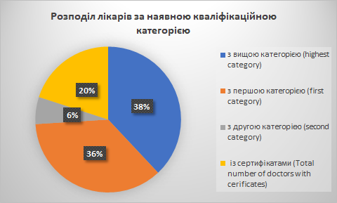
- Середній медичний персонал: посад 110,75, фізичних осіб 112, рівень атестації працівників 73,5%, вакантних посад 2 ,5
- Молодший медичний персонал: ставок 53,25, фізичних осіб 52.
Компетентність та кваліфікація медичного персоналу:
Лікарський склад: лікар-невропатолог, лікар-інтерн з хірургії, лікар-бактеріолог, лікар-акушер-гінеколог, лікар-інтерн зі спеціальності "Офтальмологія", лікар-кардіолог, лікар-терапевт, лікар-хірург, лікар приймально-діагностичного відділення, лікар-терапевт, лікар-інтерн з анестезіології та інтенсивної терапії, лікар-стоматолог-терапевт, лікар-невролог дитячий, лікар-стоматолог-ортопед, лікар-статистик, завідувач підрозділу, лікар-лаборант, лікар-інтерн з хірургії, лікар-фтизіатр, лікар-отоларинголог, лікар-інтерн зі спеціальності "Педіатрія", завідувач підрозділу, лікар-анестезіолог, лікар-акушер-гінеколог, лікар-акушер-гінеколог, лікар-психіатр, лікар-інфекціоніст, лікар приймально-діагностичного відділення, лікар-офтальмолог, лікар-педіатр районний, лікар-рентгенолог, лікар-анестезіолог, завідувач підрозділу, лікар-педіатр, завідувач підрозділу, лікар-стоматолог, лікар-стоматолог-хірург, лікар-інтерн зі спеціальності "Неврологія", лікар-стоматолог-терапевт, лікар-інтерн з хірургії, завідувач підрозділу, лікар-акушер-гінеколог, лікар-акушер-гінеколог, лікар-ортопед-травматолог, лікар-інтерн з отолариногології, завідувач підрозділу, лікар-хірург, лікар-невропатолог, заступник головного лікаря з медичного обслуговування населення, лікар-стоматолог-терапевт, лікар-інтерн з анестезіології та інтенсивної терапії, лікар-стоматолог, лікар-анестезіолог, лікар-хірург, лікар-терапевт, лікар-інтерн з отолариногології, завідувач підрозділу, лікар-хірург, лікар-дерматовенеролог, лікар-стоматолог-терапевт, головний лікар, лікар-інтерн зі спеціальності "Педіатрія", завідувач підрозділу, лікар-невропатолог.
- Відсоток осіб з першою та вищою кваліфікаційними категоріями 75%, що вказує на добрий робочий потенціал. Слід визначити, що 18,3% лікарів мають подвійну спеціалізацію, що слугує більш ефективному використанню кадрового потенціалу, та, вірогідно, це пов'язано з наявним дефіцитом фізичних осіб кадрового забезпечення.
- Середній медичний персонал укомплектований на 86,7%, з них 21% особи пенсійно-передпенсійного віку, зазначають близько 10% наявних вакансій, це вказує, що працівники обіймають додаткові посади для виконання додаткового обсягу робіт.
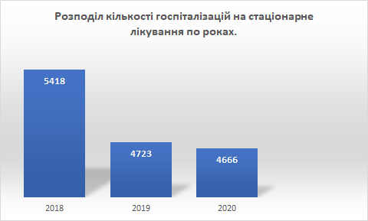
Відмічається зменшення госпіталізацій до стаціонару, що має додатково досліджуватися для з'ясування впливу на подальшу роботу лікарні.
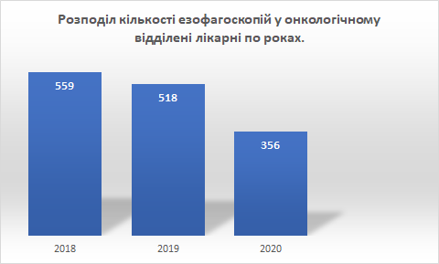
Зменшення діагностичних маніпуляцій відбивається на ефективності ранньої діагностики онкозахворювань у жителів громади, це повинно враховуватися при визначенні профілактичних напрямків діяльності лікарні.
Для підвищення економічної ефективності роботи медичних закладів запроваджено систему платних послуг, які надаються за бажанням пацієнта пройти обстеження, лікування та скористатися послугами лікарні без спеціалізованого направлення сімейного лікаря. Перелік основних послуг: “Оздоровчий масаж з метою профілактики захворювань та зміцнення здоров’я дорослого населення. Операція штучного переривання вагітності в амбулаторних умовах (методом вакуум-аспірації у разі затримки менструації терміном не більш як на 20 днів) та у стаціонарі (до 12 тижнів вагітності), крім абортів за медичними і соціальними показаннями. Медичні огляди. Зубне протезування. Медичне обслуговування закладів відпочинку всіх типів, спортивних змагань, масових культурних та громадських заходів тощо. Лабораторні, діагностичні та консультативні послуги за зверненням громадян, що надаються без направлення лікаря, зокрема із застосуванням телемедицини.”
Діагностичні та консультативні послуги за зверненням громадян, що надаються у КНП без направлення лікаря: езофагофіброгастродуоденоскопія діагностична, що проведена дуоденоскопом з ендоскопічними маніпуляціями; колоноскопія діагностична з ендоскопічними маніпуляціями; ЕКГ (електрокардіологічне) дослідження у 12-ти відведеннях; рентгенографія; флюорографія ОГК (органів грудної клітини) у дорослих; електроенцефалографія або картування з комп’ютерним аналізом; спірографія з функціональними пробами; проведення комп’ютерної томографії (КТ) з контрастом; проведення комп’ютерної томографії (КТ) без контрасту. Ультразвукові дослідження. Бактеріологічні дослідження. Фізіотерапевтичні процедури. Перебування громадян за їх бажанням (без направлення сімейного лікаря) на лікуванні у стаціонарних умовах. Послуги денного стаціонару. Перебування у стаціонарі батьків у зв’язку з доглядом за дітьми віком понад 6 років, якщо це не зумовлено станом хворої дитини. Підготовка і навчання з відповідною видачею сертифіката працівників немедичних спеціальностей (громадян за їх бажанням) практичним навичкам надання невідкладної медичної допомоги. Видача копії медичної довідки, витягу з історії хвороби. Послуги пралень за договорами; транспортні послуги (перевезення вантажів), здійснення вантажних робіт; перебування громадян за їх бажанням у медичних закладах з поліпшеним сервісним обслуговуванням. Послуги з підготовки тіла покійного до поховання або кремації (послуги перукаря, косметолога, бальзамування). Утримання тіла померлих у холодильній камері патологоанатомічного бюро після дослідження понад норми перебування, а також тих, що знаходяться на зберіганні. Послуги та консультації надаватимуть на базі поліклінічного та приймально-діагностичного відділень КНП «Нововодолазька ЦЛ».
КОМУНАЛЬНЕ НЕКОМЕРЦІЙНЕ ПІДПРИЄМСТВО «НОВОВОДОЛАЗЬКА ЦЕНТРАЛЬНА ЛІКАРНЯ».
Основні приміщення КНП «Нововодолазька ЦЛ» розміщені у 4 будівлях смт.Нова Водолага за двома адресами: вул.Кооперативна, 6 (будівля поліклініки) та три будівлі за адресою вул.Пушкіна, 16 (будівлі пологового відділення (клініко-діагностична лабораторія, центральна стерилізаційна, фізіотерапевтичний кабінет), терапевтичного відділення для лікування хворих соматичного профілю, хірургічного відділення (приймально-діагностичне, приміщення для лікування хворих хірургічного профілю, анестезіології з ліжками інтенсивної терапії, педіатричне відділення).
Всі будівлі мають висновки експертних організацій про стан будівель, та мають доступність для маломобільних груп населення ((вхідна група) облаштовані пандусами та мають умови пересування між поверхами), мають окремі входи для інфекційних хворих. Засоби пожежогасіння (вогнегасники, пож.гідранти та ін.) наявні у всіх будівлях. Всі будівлі мають централізоване опалення, водопостачання та водовідведення, мають автономні джерела електроенергії (крім будівлі поліклініки), оснащені системами медичної вентиляції, а системою кондиціювання обладнана лише будівля хірургічного відділення, оснащені системами зв’язку (зв'язок між працівниками і підрозділами, виклик персоналу з палат), мають системи відеоспостереження.
Загальний стан будівель та інженерних комунікацій задовільний, але є потреба в проведенні ремонтних робіт, а саме: в будівлі терапевтичного відділення – поточний ремонт палат та маніпуляційних кабінетів; в будівлях пологового та хірургічного відділення – часткової заміни системи водовідведення (каналізації), поточного ремонту хірургічних та травматологічних палат та в операційній; в будівлі поліклінічного відділення - капітального ремонту даху (м'яка покрівля) та стін, заміни інженерних комунікацій, капітального ремонту коридорів та кабінетів, ревізії та переустаткування електромереж з заміною на новітні електро-контролюючі прилади, облаштування прибудинкової території.
Для встановлення та використання нового медичного обладнання потрібно проведення додаткових ремонтних робіт в приміщенні рентгенологічного кабінету.
2.3.3 Лабораторії
На території закладів охорони здоров’я громади знаходяться приватні лабораторії INVIVO та лабораторія досліджень Mіленіум. Лабораторії функціонують і на безоплатній основі в КНП «Центральна лікарня», КНП «ЦПМСД».
2.3.4 Аптеки
На території громади працює розгалужена аптечна мережа закладів як приватних (6), так і від державного обласного складу (1). Всі аптеки мають діючі договори про реімбурсацію за державною програмою “Доступні ліки”, тобто здійснюють реалізацію медичних засобів та медикаментів. Для зручності мешканців громади в усіх амбулаторіях, які розташовані на території громади, є можливість придбати ліки. Відсутність розгалуженої приватної і державної аптечної мережі у старостинських округах таким чином не створює незручності мешканцям.
У центрі смт Нова Водолага працює цілодобова аптека «911».
2.3.5 Фінансові індикатори на рівні громади в секторі охорони здоров’я
Частка фінансування з місцевого бюджету за напрямками охорони здоров'я складає менше 1%, починаючи з 2019 року, на 2021 рік заплановано 0,65% від загальної суми видатків бюджету громади. Такий стан фінансування обумовлений наявністю договорів КНП «ЦПМСД» та КНП «Нововодолазька центральна лікарня» з НСЗУ
- У видатках бюджету первинної ланки на утримання закладу - 83,7% витрати на фонд оплати праці.
- Відсутня робота з страховими компаніями, що є показником недостатньо відповідальної роботи з надання медичної допомоги, враховуючи наявність виробничих крупних організацій в районі, які мали б бути користувачем медичних послуг та додаткового фінансування в галузі.
2.4 Зворотний зв’язок резидентів
2.4.1 Профіль пацієнта
Соціально-демографічні показники
У опитуванні взяло участь 92 респонденти (близько 0,5% від загальної кількості населення Громади). Середній вік респондентів за вибіркою склав 55 років (у діапазоні від 25 до 82 років). За відсотковим розподілом категорія населення 60+ склала понад 43,5% опитаних.
Найбільш активно відгукнулись на пропозицію висловити свою думку задля розбудови ефективної системи охорони здоров’я у Громаді саме жінки (78,4%). Вибірка опитаних представлена, в основному, жителями смт Нова Водолага. За статусом робочої\професійної зайнятості переважають працевлаштовані (44,6%).
Стан здоров’я та спосіб життя
83,7% опитаних схильні оцінювати рівень задоволеності станом власного здоров’я як «вище середнього». Незадоволені станом власного здоров’я 16,3% опитаних. Відсоток тих, хто заявив про наявність у них хронічних захворювань 67,8%.
Середній показник кількості годин на заняття фізичною активністю складає 16 годин на тиждень. Фізичній активності від помірної до високої інтенсивності приділяють 17,1% респондентів.
Розподіл відповідей щодо запитання «чи маєте Ви зайву вагу» є приблизно рівномірним (55,1% та 44,9%). 82,8% заявили, що вони взагалі не мають звички палити цигарки. 56,2% респондентів вживають алкогольні напої «Рідше, ніж раз на місяць, або ніколи». 3-4 дні на тиждень вживають алкоголь тільки 1,1% опитаних.

Медична допомога
Найчастіше респонденти схильні звертатися по медичну допомогу до сімейних лікарів (83,3%), до лікарів в поліклініці (65,4%), фельдшерів, медсестер (64,1%), до стоматологів (44,4%). Найрідше вони користувались послугами стаціонарів (38,2%), педіатрів (25%), швидкої медичної допомоги (23,7%), пологових будинків (7,6%).
Від 49 до 62% респондентів висловлюють високий рівень задоволеності медичною допомогою стоматологів, швидкої медичної допомоги, у стаціонарі, сімейних лікарів, фельдшерів/медичних сестер.
Рівень задоволеності наданням медичних послуг лікарями в поліклініці та педіатрами відзначили як високий 37-39,6% респондентів.
Серед основних проблем у сфері надання послуг з охорони здоров’я респонденти відзначили, як важливі та надзвичайно важливі: «висока вартість лікування» (95,2%), «брак медичного персоналу» (95,1%), «висока вартість ліків» (94,3%), «брак сучасного обладнання (94,1%), «брак професіоналізму, компетентність медичного персоналу» (86,7%), «незручний розклад, довгі черги» (82,5%), «недбалість медичного персоналу» (81,7%), «незадовільний санітарно-гігієнічний стан закладів (75,9%), «неформальні платежі лікарям» (40,3%).
Дані проведеного опитування, зокрема у питаннях, що стосувалися покращення сервісу в системі охорони здоров’я в громаді, понад 90% респондентів з числа мешканців громади відповіли, що вважають надзвичайно важливими такі питання, як стан приміщення закладу охорони здоров’я, розширення спектру медичних послуг, наявність необхідних ліків та розхідних матеріалів.
Понад 90% пацієнтів оцінили свій рівень довіри до офіційної медицини як середній та високий. А нетрадиційним методам лікування – 10,1% (низькі оцінки довіри). Однак, серед основних причин звернень по допомогу до медичних закладів були визначені «у випадку складної хвороби» (понад 60%), «коли відчуваю погіршення стану власного здоров’я» (42,4%), «коли потрібні відповідні довідки» (34,8%).
Поінформованість
У переліку джерел поінформованості щодо послуг з охорони здоров’я респондентами були відзначені: «поради місцевого лікаря\працівника закладу» (81,4%), «поради друзів\родичів» (67,6%).
Серед особистих думок: телебачення, інтернет, реклама.
Доступність та корупція
Переважна більшість респондентів (79,7%) оцінюють рівень фінансової доступності медичних послуг для них особисто як низький та середній. Рівень фізичної/територіальної/транспортної доступності медичних послуг оцінюють як середній та високий (84,1%).
Найбільш часто пацієнти декларували оплату «товарів медичного призначення» (47,7%), «лабораторно-діагностичні послуги» (34,1%). 40,9% опитаних задекларували, що вони жодного разу не сплачували за медичні послуги.
Вакцинація
46,4% опитаних висловили своє позитивне ставлення до вакцинації, а 21,4% - негативне.
На запитання «Чи відмовлялися Ви коли-небудь від обов’язкових щеплень для дитини або для себе?» ствердно відповіли тільки 27,6% опитаних пацієнтів.
Серед причин відмови від вакцинації були оголошені «остерігались шкоди для здоров’я та можливих негативних наслідків від вакцинації» (19,6%), «не довіряю виробникам вакцини» (10,8%).
Не погоджуються на вакцинацію від COVID-19 51,8% опитаних.
2.4.2 Профіль медпрацівника
Загальна інформація
За соціально-віковими характеристиками. Серед медпрацівників переважають жінки (85,1%); найчастіше вікової категорія 38-56 років (53,7%), старшого віку (57-77 років) – (25,7%); переважна більшість медпрацівників (80,6%) є місцевими жителями, проживають в іншому населеному пункті 19,4%. Дорога на роботу займає до півгодини у 70,1% медпрацівників, до години 22,4%, понад годину 7,5%.
За функціонально-фаховими характеристиками. Переважає середній медичний персонал (44,1%), лікарський склад (32,4%), молодший медичний персонал (11,8%), адміністративно-управлінський (11,8%). Понад 10 років працюють 72,7% медпрацівників, 0- 3 років – 7,6%
Соціальна ситуація професійної діяльності
76% медпрацівників демонструють високий рівень задоволеності вибором своєї професії. Понад 70% задоволені рівнем соціального схвалення їх професійної діяльності як з боку родичів, сім'ї, так і з боку друзів, знайомих.
Більшість медпрацівників виявляють високий рівень задоволеності: гарантоване збереження робочого місця (47,7%).
Значна частина медпрацівників виявляють середній або слабкий рівень задоволеності державним рівнем зарплати (84,1%).
Більшість медпрацівників виявляють слабкий рівень задоволеності: профспілкова підтримка (51,6%) пільги у соціальному страхуванні (49,2%), додаткова пільгова відпустка (46,7%), можливість раніше вийти на пенсію за вислугу років (44,3%).
Умови здійснення професійної діяльності
63,7% медпрацівників схильні оцінювати рівень доступності керівництва для них на високому та середньому рівні.
Медпрацівники схильні високо оцінювати: дотримання санітарно-гігієнічних норм (65,7%), підтримка професійних та організаційних ініціатив працівників (54,7%), обсяг професійного навантаження (50%), якісний мобільний та інтернет зв’язок (49,2%), забезпеченість засобами індивідуального захисту (47,7%).
Значна частина медпрацівників оцінюють на середньому та високому рівні забезпеченість оргтехнікою (80%), матеріально-технічний стан приміщень (71,6%).
(60%) медпрацівників висловили низький рівень задоволеності кімнатою відпочинку для персоналу.
Неоднозначне ставлення медпрацівників до «забезпеченості медпрепаратами та медичною апаратурою» (приблизно рівномірний розподіл відповідей за шкалою «повністю не задоволений» - «повністю задоволений»).
39,1% медиків оцінюють рівень захисту від можливих загроз здоров’ю на своєму робочому місці як слабкий.
Мотивація здійснення професійної діяльності
Тільки 6% медпрацівників мають додаткову роботу за сумісництвом. До топ-3 мотивів, що утримують медпрацівників на основному місці роботи в медзакладі, належать «гарантія збереження робочого місця та стабільність зарплати» (60%), «зручне місце розташування» (47,7%), «взаємоповага, дружні стосунки з колективом» (36,9%), «зручний графік роботи» (33,8%).
Психоемоційний стан працівника
49,9% медпрацівників висловлюють високий рівень власного задоволення ставленням пацієнтів до їх медичних рекомендацій, та, взагалі, рівнем довіри пацієнтів до офіційної медицини. Але, водночас, 73,8% медпрацівників декларують низьку кількість їх конфліктів з пацієнтами (жодного разу). І тільки 1,5% мали такі конфлікти понад 10 разів протягом року.
Понад 75% медпрацівників схильні оцінювати якість психосоціальної підтримки у медзакладі на середньому та високому рівнях. Серед стресогенних чинників здійснення професійної діяльності медпрацівниками були: втома та емоційне виснаження (75%), визначені низькі доходи (67,2%), побоювання втратити роботу (25%).
Просвітницькі та профілактичні заходи
Як найбільш важливий профілактичний захід, що покращував би якість здійснення професійної діяльності, опитувані визначили «санаторно-курортне лікування» (92,5%). Корисність профілактичних оглядів відзначили (14,9%), а регулярної вакцинації відзначили тільки (13,4%).
80% медпрацівників декларують, що жодного разу не зустрічались з проблемами домашнього та гендерного насилля серед їх пацієнтів. І 16,9% медпрацівників – 1-5 разів протягом року. 1,5% медпрацівників 5-10 разів за рік. А 1,5% медпрацівників понад 10 разів за рік.
Найбільш пріоритетними темами просвітницьких заходів для підвищення якості професійної діяльності медпрацівниками були визначені: «Підвищення стресостійкості» (50,7%), «Навчання іноземної мови та комп’ютерних технологій» (41,8%), «Профілактика захворювань та залежностей» (38,8%).
Найефективнішими та найкориснішими формами організації просвітницьких заходів медпрацівники вважають: «Курси підвищення кваліфікації» (64,2%), «Самоосвіта» (52,2%), «Науково-практичні конференції» (35,8%).
Негативно оцінено роботу системи e-Health.

2.5 Ключові висновки
Нововодолазька селищна територіальна громада – сучасна територіальна громада, що активно розвивається і має гарні перспективи. Географічне розміщення громади має певні переваги для розвитку умов профілактики та укріплення здоров'я як мешканців громади, так і відвідувачів, відпочиваючих тощо.
Наявна спланована і розгалужена мережа шляхів потребує ремонтних робіт, становить передумови для додаткового навантаження на бюджет громади, проте, так званий інвестиційний підхід може підвищити ефективність розвитку громади в подальшому.
Залучення промислових підприємств до співучасті в розвитку медичної галузі позитивно позначається на можливостях медичних закладів громади. Соціально-економічний потенціал в громаді дозволяє задовольняти вимоги до організації та надання медичної допомоги на сучасному рівні. Для поліпшення фінансового клімату в медичній галузі доцільно розширити співпрацю з аграрно-промисловими підприємствами щодо залучення страхового сектору в організації фінансового забезпечення медичних установ.
Громада має достатній людський потенціал для втілення заходів розвитку громади, проте доцільно розробляти заходи щодо відновлення населення та залучення фахівців з інших міст для роботи у громаді.
В громаді працюють професійно підготовлені медичні працівники, однак використання праці фахівців на нашу думку, імовірно, недостатньо ефективне, так рівень захворюваності знижується, що може бути пов'язане з низьким рівнем діагностики захворювань. Існує потреба в розгалуженому підвищенні фахового рівня медичних працівників, оволодіння суміжними спеціальностями тощо.
Слід звернути увагу на особливості забруднення повітря в регіоні громади, необхідність додаткових заходів щодо контролю забруднення навколишнього середовища внаслідок діяльності підприємств громади.
Профілактичні та попереджувальні протиінфекційні заходи потребують перегляду та поліпшення з урахуванням досвіду роботи під час пандемії COVID-19, оскільки медичні установи працювали під час пандемії в надскладних умовах.
Відсутність об’єднаної спілки лікарів первинної ланки має враховуватися для впровадження подальших заходів реформування медичної галузі з метою уникнення застарілої системи управління персоналом.
Кадровий потенціал змінюється у галузі надання медичної допомоги та послуг, що має бути поясненим і потребує додаткового дослідження, доцільності проведення заходів з перегляду оплати праці медичних працівників з впровадження стимулюючих важелів. Перерозподіл в оплаті праці медичних працівників створює умови для відтоку висококваліфікованих працівників.
Тільки половина кількості лікарів схильні до самонавчання, використання дистанційних форм підвищення кваліфікації. Додатково на діяльності медичних працівників позначаються стресогенні чинники – втома і емоційне виснаження (74,8%). Комфортне місце роботи, використання службового автомобіля (особливо у віддалених населених пунктах) та наявність умов для безперервного навчання є необхідними факторами роботи з персоналом.
Для якісного інформативного забезпечення громади, вважаємо доцільно створювати належні умови для інтернет доступу з використання теле-медичного простору та цифрового забезпечення ведення облікової і медичної документації.
В громаді адекватно сформована мережа аптечних установ різної форми власності, які мають можливість працювати за державною програмою реімбурсації, однак є нагальна потреба в поліпшенні заходів нагляду за сильнодіючими медичними препаратами і психотропними речовинами та контрольований доступ для хворих, які потребують такого підходу в лікуванні. Цьому також має слугувати соціально орієнтована діяльність установ і організацій громади.
За результатами опитування високий рівень задоволеності висловили понад 83,7% мешканців. Майже ⅔ мешканців громади мають хронічні хвороби, що здійснює додаткове навантаження на систему охорони здоров'я і вказує на недостатню діагностику та попередження захворюваності.
Найчастіше пацієнти схильні звертатись за медичною допомогою до сімейних лікарів 83,3%, рівень задоволеності допомогою не перевищує 39%.
Серед основних проблем у сфері надання послуг з охорони здоров’я респонденти відзначили як важливі та надзвичайно важливі: «висока вартість лікування» (95,2%), «брак медичного персоналу» (95,1%), «висока вартість ліків» (94,3%), «брак сучасного обладнання (94,1%), «брак професіоналізму, компетентність медичного персоналу» (86,7%), «незручний розклад, довгі черги» (82,5%), «недбалість медичного персоналу» (81,7%), «незадовільний санітарно-гігієнічний стан закладів» (75,9%), «неформальні платежі лікарям» (40,3%). За даними опитування має бути врахована інформаційна складова діяльності медичної галузі – поінформованість пацієнтів, довіра медичним працівникам, відсутність корупційних ознак в діяльності – майже кожен 2-3 респондент сплачували за медичні/лабораторні послуги.
За отриманими даними прослідковується відсутність чіткої взаємодії між первинною та іншими ланками надання медичних послуг. Наявність легкого доступу до спеціалістів, наступництво у наданні медичної допомоги, визначення маршрутів для пацієнтів - все це буде сприяти своєчасності та доступності послуг, що також стало б суттєвим чинником при виборі лікаря.
Потребує подальшого розвитку інфраструктура підтримки здоров’я спортивного спрямування. На території громади недостатня кількість об’єктів інфраструктури підтримки здоров’я, реконструкції потребує стадіон «КОЛОС» в смт Нова Водолага.
Територіально розгалужена мережа пунктів надання первинної медичної допомоги (Амбулаторій, ФП) створює додаткове навантаження на ЦПМСД, ускладнює адміністрування системи, створює логістичні особливості, збільшує потребу у додатковому лабораторному обладнанні та видатках на облаштування місць надання послуг.
Враховуючи підготовлену мережу медичних закладів та підвищення уваги суспільства, необхідно додатково провести аналітичне дослідження стану організації медичної допомоги у громаді та вивчення впливу на громадське здоров’я.

3. ОБҐРУНТУВАННЯ ВИБОРУ СТРАТЕГІЇ

На основі ключових висновків оцінки потреб, існуючих сильних і слабких сторін галузі охорони здоров’я Нововодолазької селищної територіальної громади:
СИЛЬНІ СТОРОНИ | СЛАБКІ СТОРОНИ
- Ефективна взаємодія КНП «ЦПМСД» та КНП «Нововодолазька ЦЛ» із місцевою владою, підтримка місцевою владою, виконавчими органами медичної сфери.  - Налагоджена взаємодія КНП «ЦПМСД» та КНП «Нововодолазька ЦЛ» з бізнес-структурами, іншими суб’єктами господарювання недержавної й некомунальної форми власності.  - Збільшення чисельності населення і територіального обслуговування, що вплинуло на посилення розвитку медичної сфери громади.  - Оптимізована робота вторинної ланки сектору охорони здоров’я громади.  - Наявна розвинута матеріально-технічна база первинної та вторинної ланки.  - Спроможна фінансова складова:  - селищна рада регулярно приймає рішення стосовно підтримки медичної сфери,  - лікарняні заклади беруть участь у конкурсах на отримання грантів,  - залучаютьcя позабюджетні кошти.  - Здійснюється пошук і запрошення нових спеціалістів (профільних фахівців).  - Сформовано пріоритетний пакет надання медичної допомоги.  - Оптимізовано штат (вторинна ланка) – дозволяє мотивувати медичний персонал.  10.Існуюча зацікавленість місцевої влади у розвитку медичної сфери.  11.Існування офіційного веб-сайту громади, інформаційного каналу в мережі Фейсбук, друкованого видання «Вісті Водолажчини» для підвищення поінформованості населення. | - Відсутність упорядкованості статистичних даних (наявні розбіжності у статистиці, не виокремлено дані по громаді) і відсутність перепису населення, що створює проблеми для систематизації / упорядкування роботи з даними.  - Неналагоджена інформаційна співпраця з ФОП та іншими надавачами медичних послуг.  - Низька поінформованість населення щодо можливості отримання медичних послуг.  - Низька популяризація місцевих лікарів і недовіра до них мешканців громади (за консультаціями чи лікуванням їдуть до Харкова через відсутність необхідного обладнання та вузькоспеціалізованих лікарів).  - Поганий матеріально-технічний стан поліклінічного відділення (потребує ремонту, оновлення обладнання).  - Замкнутий процес надання допомоги (неудосконалений механізм взаємодії між організаціями-надавачами медичних послуг).
МОЖЛИВОСТІ | ЗАГРОЗИ
- Нова система управління охорони здоров’я.  - Цифрова трансформація в управлінні охороною здоров’я та медичних послугах.  - Введення класифікації DRG (діагностично-споріднених груп).  - Прозорі зарахування від НСЗУ.  - Впровадження / розширення централізованих систем даних (наприклад MIS).  - Введені стандарти та моніторинг.  - Існуючі кваліфікаційні пропозиції для медичного персоналу.  - Запровадження програми телемедицини.  - Існуючі норми міжмуніципальної співпраці.  - Зацікавленість міжнародних донорів у вдосконаленні системи охорони здоров’я на місцевому рівні.  - Незалежність медичної сфери громади.  - Залучення додаткової підтримки бізнесових організацій і промислового сектору галузі медицини громади. | - Демографічні зміни зі збільшенням старших вікових груп.  - Збільшення вразливих груп населення.  - Відтік кваліфікованого персоналу за кордон або в інші регіони, що спричиняє додаткове навантаження на решту медичного персоналу, ризик збільшення демотивації, вигорання та нижчої якості медичних послуг.  - Невпевненість і перерви в розвитку через часті зміни в підходах до реформування сектору.  - Політична нестабільність та зростання соціальної напруженості в суспільстві внаслідок бойових дій на Сході України.  - Поширення епідемії COVID-19.  - Недовіра населення до медичної галузі в цілому.  - Наявність стереотипів мешканців.  - Існування корупційної складової в окремих структурах влади і бізнесу.

4. ПРІОРИТЕТИ РОЗВИТКУ СИСТЕМИ

4.1 Бачення та стратегічні цілі розвитку системи охорони здоров’я
Система цілей
Візія
Захист здоров’я кожного мешканця громади
Стратегічна ціль A | Стратегічна ціль B | Стратегічна ціль C | Стратегічна ціль D
Поліпшення громадського здоров’я | Високий рівень поінформованості мешканців громади щодо медичних послуг та переваг здорового способу життя | Якісна і ефективна медична інфраструктура | Розвинуті додаткові альтернативні форми і підходи у наданні медичної допомоги мешканцям громади
Операційні цілі
A.1 Удосконалити взаємодію між організаціями-надавачами медичних послуг | B.1 Інформувати мешканців громади щодо доступності медичних послуг шляхом використання веб-ресурсів, сайту громади, друкованих місцевих ЗМІ, “гарячої лінії” | C.1 Придбати та дооснастити заклади охорони здоров’я громади новим медичним обладнанням відповідно до стандартів МОЗ України | D.1 Створити мобільну бригаду з надання якісних медичних послуг (на вторинній ланці)
A.2 Покращити систему збору і обробки даних, документації, звітності, місцевої статистики | B.2 Забезпечити проведення заходів, спрямованих на пропаганду здоров’я, інформування про діяльність закладів охорони здоров’я, інших надавачів медичних послуг громади | C.2 Забезпечити проведення капітального ремонту поліклінічного відділення із заміною системи водопостачання й водовідведення | D.2 Забезпечити розвиток паліативної допомоги
A.3 Запровадити клієнт-орієнтований підхід до надання послуг |  | C.3 Завершити капітальні ремонти лікувальних корпусів Нововодолазької центральної лікарні | D.3 Забезпечити ефективне застосування телемедицини
A.4 Розширити перелік послуг |  | C.4 Провести капітальні ремонти приміщень фельдшерських пунктів | D.4 Забезпечити встановлення й застосування хірургічного обладнання

4.2. ПЛАН РЕАЛІЗАЦІЇ СТРАТЕГІЇ 2021-2027
Реалізація цієї стратегії обмежена кількома критеріями, як наявний бюджет, наявний потенціал та актуальність потреб. Ці обмеження вимагають ретельного планування послідовності реалізації окремих визначених пріоритетів (основних завдань). У таблиці нижче наведені заплановані елементи реалізації стратегії для кожної стратегічної та операційної цілі, виходячи з рівня пріоритетів. Деякі з перерахованих елементів (період реалізації, очікувані витрати та джерела фінансування) є орієнтовними та містять пропозиції щодо напрямку реалізації цієї стратегії; остаточне визначення буде предметом регулярних переглядів вищезазначених обмежувальних критеріїв.
Детальні щорічні плани дій можуть бути розроблені та переглянуті відповідно до термінів, визначених у главі 6 цієї стратегії. Ці плани дій можуть стати базою для річного планування бюджету.

Стратегічна ціль A: Поліпшення громадського здоров’я
No. | Пріоритети (основні заходи) | Індикатор | Період імплементації (в роках) | Відповідальні | Очікувані витрати  (в грн) | Джерело фінансування | Коментарі
a | b | c | d | e | f | g | h
Операційна ціль A.1: Удосконалити взаємодію між організаціями-надавачами медичних послуг
A.1.1 | Укласти Меморандуми про співпрацю та обмін інформацією між комунальними ЗОЗ та ФОП-ами-надавачами медичних послуг | - кількість ФОП, з якими укладено Меморандум | Щорічно | Керівники ЗОЗ, керівники структур різних правових форм власності | -0 | - | Укладатимуться на визначений термін за потребою
A.1.2 | Проводити спільні наради, громадські ради для обміну інформацією та досвідом роботи діяльності медичної сфери громади | - кількість проведених нарад і ухвалених рішень | Щоквартально | Керівники ЗОЗ, відповідальні від ОМС | -0 | -
A.1.3 | Провести заходи щодо розвитку міжмуніципальної співпраці, обміну досвідом, інформацією | - кількість проведених заходів,  - кількість договорів міжмуніципальної співпраці | Постійно | Керівники ЗОЗ | 5000- | Джерела фінансування не заборонені законодавством України | Проводити щорічно
Загальна очікувана вартість по Операційній цілі A.1 |  |  |  |  | 5000
Операційна ціль A.2: Покращити систему збору і обробки даних, документації, звітності, місцевої статистики

A.2.1 | Запровадити електронну медичну картку пацієнта | - створення і запровадження електронної медичної картки пацієнта  - кількість оформлених електронних медичних карток пацієнта | 1-й рік | Керівники ЗОЗ | 100 000 | Позабюджетні кошти, не заборонені законодавством України
A.2.2 | Забезпечити застосування єдиної електронної системи даних пацієнтів, надання медичних послуг | Порядок використання бази даних пацієнтів доступний та затверджений - річні звіти про запровадження електронної системи | 2-й рік | Керівники ЗОЗ | 300 000 | Позабюджетні кошти, не заборонені законодавством України
A.2.3 | Забезпечити ефективний збір, обробку і аналіз статистичних даних | Статистичні звіти |  |  | 0
A.2.4 | Застосувати практику планування роботи і ухвалення рішень на основі актуальних даних | Актуальні дані враховуються в плануванні і ухваленні рішень |  |  | 0
Загальна очікувана вартість по Операційній цілі A.2 |  |  |  |  | 400 000
Операційна ціль A.3: Запровадити клієнтоорієнтований підхід до надання послуг
A.3.1 | Проводити опитування серед мешканців громади щодо якості і доступності медичних послуг | - результати даних опитування | Постійно | Керівники ЗОЗ, відділ економічного розвитку та інвестицій селищної ради | 1 000 | Бюджет закладів охорони здоров’я, інші джерела фінансування не заборонені законодавством України
A.3.2 | Здійснювати аналіз статистичних даних надання медичних послуг | - результати даних статистики | 1 раз на півроку | Керівники ЗОЗ | 0 | -
A.3.3 | Запровадити практику врахування результатів опитувань і статистичних даних при ухваленні управлінських рішень та плануванні | Ухвалені рішення за результатами аналізу даних  Динаміка громадської думки щодо якості і доступності медичних послуг (дослідження, звіти, протоколи та інше) | 1 раз на рік | Керівники ЗОЗ | 0
Загальна очікувана вартість по Операційній цілі A.3 |  |  |  |  | 1000
Операційна ціль A.4: Розширити перелік послуг
A.4.1 | Внести зміни і доповнення до переліку платних послуг. Затвердити тарифи | Рішення Виконкому Громади | 6 місяців | Керівники ЗОЗ, відділ економічного розвитку та інвестицій селищної ради | -0 | Бюджет закладів охорони здоров’я, інші джерела фінансування не заборонені законодавством України -
А.4.2 | Створення матеріальної бази для надання додаткових послуг | Обсяг та характер створених умов | 1-й, 2-й, 3-й роки | Керівники ЗОЗ | 3 000 000 | Бюджет закладів охорони здоров’я, інші джерела фінансування не заборонені законодавством України
Загальна очікувана вартість по Операційній цілі A.4 |  |  |  |  | 3 000 000

Стратегічна ціль В: Високий рівень поінформованості мешканців громади щодо медичних послуг та переваг здорового способу життя
No. | Пріоритети (основні заходи) | Індикатор | Період імплементації (в роках) | Відповідальні | Очікувані витрати  (в грн) | Джерело фінансування | Коментарі
a | b | c | d | e | f | g | h
Операційна ціль В.1: Інформувати мешканців громади щодо доступності медичних послуг шляхом використання веб-ресурсів, сайту громади, друкованих місцевих ЗМІ, “гарячої лінії”
В.1.1 | Друкувати публікації щодо надання медичних послуг у газеті «Вісті Водолажчини» | Кількість статей | 1 раз на 2 місяці |  | 20 000 | Бюджети закладів охорони здоров’я
В.1.2 | Завести рубрику на сторінці громади в мережі Фейсбук та поповнювати актуальною інформацією  «Наша медицина» | Кількість розміщених матеріалів | Постійно | Відділ економічного розвитку та інвестицій селищної ради | 0 | -
В.1.3 | Створити окрему вкладку на сайті громади «Медичні послуги» | Кількість розміщених матеріалів | Постійно | Відділ економічного розвитку та інвестицій селищної ради | 0 | -
В.1.4 | Розміщення новин в сфері охорони здоров’я в тайлі НОВИНИ на сайті громади | Кількість розміщених матеріалів | Постійно | Відділ економічного розвитку та інвестицій селищної ради  Керівники медичних установ | 0 | -
В.1.5 | Інформування населення й поширення інформації про роботу «гарячої лінії» | Кількість звернень на “гарячу лінію” | Постійно | Керівники медичних установ | 0
Загальна очікувана вартість по Операційній цілі В.1 |  |  |  |  | 20 000
Операційна ціль В.2: Забезпечити проведення заходів, спрямованих на пропаганду здоров’я, інформування про діяльність ЗОЗ, інших надавачів медичних послуг громади
В.2.1 | Проводити заходи з популяризації здоров’я, формування навичок здорового способу життя серед мешканців громади | - кількість та характер проведених заходів,  - кількість охоплених учасників | Постійно | Відділ економічного розвитку та інвестицій селищної ради, керівники структурних підрозділів | 60 000 | Бюджет громади, інші джерела фінансування не заборонені законодавством України | Заходи проводитимуться із залученням усіх зацікавлених сторін
В.2.2 | Проводити «круглі столи», дні відкритих дверей, інші інформаційно-просвітницькі заходи з популяризації надання медичних послуг у громаді | - кількість та характер проведених заходів,  - кількість охоплених учасників | Постійно | Відділ економічного розвитку та інвестицій селищної ради, керівники структурних підрозділів | 10 000 | Бюджет громади, інші джерела фінансування не заборонені законодавством України | Заходи проводитимуться із залученням усіх зацікавлених сторін
В.2.3 | Забезпечити виготовлення й поширення друкованих матеріалів (буклетів, плакатів, листівок) з метою підвищення рівня поінформованості мешканців громади щодо доступності медичних послуг, профілактики захворювань, захисту власного здоров’я тощо | - кількість та характер поширених матеріалів | Постійно | Відділ економічного розвитку та інвестицій селищної ради, керівники структурних підрозділів | 20 000 | Бюджет громади, інші джерела фінансування не заборонені законодавством України | За потреби
Загальна очікувана вартість по Операційній цілі В.2 |  |  |  |  | 90 000

Стратегічна ціль С: Якісна і ефективна медична інфраструктура
No. | Пріоритети (основні заходи) | Індикатор | Період імплементації (в роках) | Відповідальні | Очікувані витрати  (в грн) | Джерело фінансування | Коментарі
a | b | c | d | e | f | g | h
Операційна ціль С.1: Придбати та дооснастити ЗОЗ громади новим медичним обладнанням відповідно стандартів МОЗ України
С.1.1 | Здійснити закупівлю цифрового рентген-обладнання | - придбано та запроваджено роботу цифрового рентген-обладнання | До 2-х років | Керівники ЗОЗ | 5 000 000 | Джерела фінансування не заборонені законодавством України
С.1.2 | Провести навчання персоналу стосовно ефективного використання обладнання | Кількість працівників, які пройшли навчання | До 2-х років | Керівники ЗОЗ | 10 000 | Бюджети ЗОЗ
С1.3 | Проінформувати населення про наявність обладнання і можливість отримати послуги | Кількість охопленого інформаційною кампанією населення  Кількість осіб, які отримали послуги | Після придбання | Керівники ЗОЗ | 5 000 | Бюджети ЗОЗ
С1.4 | Забезпечити надання послуг населенню із застосуванням обладнання | Кількість наданих послуг | Після придбання | Керівники ЗОЗ | 0 | Бюджети ЗОЗ
С.1.5 | Провести технічний аудит, придбання та впровадження нових стандартних операційних процедур (СОП) «холодового ланцюга» | Впроваджується та дотримується новий стандарт зберігання та транспортування вакцин та інших біологічних речовин | 1-ий рік | Керівники ЗОЗ | 5 000 | Проєкти міжнародної технічної допомоги / Залучені кошти
Загальна очікувана вартість по Операційній цілі С.1 |  |  |  |  | 5 020 000
Операційна ціль С.2: Забезпечити проведення капітального ремонту поліклінічного відділення із заміною системи водопостачання й водовідведення
С.2.1 | Здійснити заміну системи водопостачання й водовідведення | Акт виконаних робіт | 1-ий рік | Керівники ЗОЗ | 800 000 | Джерела фінансування не заборонені законодавством України
С.2.2 | Забезпечити ремонт даху поліклінічного відділення | Акт виконаних робіт | До 2-х років | Керівники ЗОЗ | 900 000 | Джерела фінансування не заборонені законодавством України
С.2.3 | Реалізація проведення ремонту приміщень поліклінічного відділення | Акт виконаних робіт | До 2-х років | Керівники ЗОЗ | 4 000 000 | Джерела фінансування не заборонені законодавством України
Загальна очікувана вартість по Операційній цілі С.2 |  |  |  |  | 5 700 000
Операційна ціль С.3: Завершити капітальні ремонти лікувальних корпусів Нововодолазької центральної лікарні
С.3.1 | Здійснити заміну системи водопостачання й водовідведення корпусів центральної лікарні | Акт виконаних робіт | 2-ий рік | Керівник КНП «Нововодолазька ЦЛ» | 600 000 | Джерела фінансування не заборонені законодавством України
С.3.2 | Реалізація проведення ремонту приміщень центральної лікарні | Акт виконаних робіт | До 2-х років | Керівник КНП «Нововодолазька ЦЛ» | 3 500 000 | Джерела фінансування не заборонені законодавством України
Загальна очікувана вартість по Операційній цілі С.3 |  |  |  |  | 4 100 000
Операційна ціль С.4: Провести капітальні ремонти приміщень фельдшерських пунктів
С.4.1 | Здійснити капітальн ий ремонт ФП с. Ордівка | - Рішення сесії селищної ради,  - Акт виконаних робіт | 2-ий - 4-ий роки | Керівник КНП  «ЦПМСД» | 700 000 | Джерела фінансування не заборонені законодавством України
 | Здійснити капітальний ремонт ФП с. Сосонівка | Рішення сесії селищної ,  - Акт виконаних робіт | 2-ий - 4-ий роки | Керівник КНП  «ЦПМСД» | 700 000 | Джерела фінансування не заборонені законодавством України
Загальна очікувана вартість по Операційній цілі С.4 |  |  |  |  | 1 400 000

Стратегічна ціль D: Розвинуті додаткові і альтернативні форми і підходів у наданні медичної допомоги мешканцям громади
No. | Пріоритети (основні заходи) | Індикатор | Період імплементації (в роках) | Відповідальні | Очікувані витрати  (в грн) | Джерело фінансування | Коментарі
a | b | c | d | e | f | g | h
Операційна ціль D.1: Створити мобільну бригаду з надання якісних медичних послуг
D.1.1 | Розробити і ухвалити установчі документи (положення, штатний розпис, посадові інструкції) щодо діяльності мобільної бригади | - Розроблені і ухвалені установчі документи | 1-ий рік | Керівник КНП «Нововодолазька ЦЛ» | 0 | -
D.1.2 | Створити мобільну бригаду і забезпечити надання нею послуг населенню | - Створено робочу мобільну бригаду,  - кількість осіб, які отримали послуги від мобільної бригади  Характер наданих послуг | 2-ий рік | Керівник КНП «Нововодолазька ЦЛ» | 0
D.1.3 | Здійснювати інформування населення про діяльність мобільної бригади через ЗМІ, інтернет-мережі, інші ресурси | - кількість публікацій, інформаційних заходів, ін. | Постійно | Керівник КНП «Нововодолазька ЦЛ» | 0
Загальна очікувана вартість по Операційній цілі D.1 |  |  |  |  | 0
Операційна ціль D.2: Забезпечити розвиток паліативної допомоги
D.2.1 | Розробити і затвердити нормативні документи щодо підрозділу паліативної допомоги (положення, посадові інструкції тощо) | Нормативні документи розроблені і затверджені | 1-ий рік | Керівник КНП «Нововодолазька ЦЛ» | 0
D.2.2 | Створити підрозділ паліативної допомоги у КНП | - Наказ про створення підрозділу | 1-ий рік | Керівник КНП «Нововодолазька ЦЛ» | 0 | Місцевий бюджет
D.2.3 | Завершити ремонт приміщення підрозділу паліативної допомоги | Акт виконаних робіт | 1-ий рік | Керівник КНП «Нововодолазька ЦЛ» | 3 000 000 | Джерела фінансування не заборонені законодавством України
D.2.4 | Налагодити співпрацю із терцентром надання соціальних послуг та службою «Гармонія» | Укладені договори (меморандуми) про співпрацю | Постійно | Керівник КНП «Нововодолазька ЦЛ»  директор терцентру, начальник відділу соціального захисту населення | 0
D.2.5 | Проводити навчання персоналу | - кількість спеціалістів, що пройшли навчання  - кількість навчань | Постійно | Керівник КНП «Нововодолазька ЦЛ»  директор терцентру, начальник відділу соціального захисту населення | 50 000 | Джерела фінансування не заборонені законодавством України
D.2.6 | Придбати обладнання для надання паліативної допомоги | Кількість придбаного медичного обладнання | 1 ий рік, | Керівник КНП «Нововодолазька ЦЛ» | 1 000 000 | Джерела фінансування не заборонені законодавством України | За потребою
D.2.7 | Забезпечити наданням підрозділом паліативної допомоги послуг населенню | Кількість наданих послуг | Постійно |  | 0
D.2.8 | Інформування населення про функціонування послуг паліативної допомоги (через ЗМІ, інтернет-ресурси, ін.) | Кількість інформаційних заходів, публікацій, статей, відеороликів тощо | Постійно | Керівник КНП «Нововодолазька ЦЛ» | 5 000 | Джерела фінансування не заборонені законодавством України | За потребою
Загальна очікувана вартість по Операційній цілі D.2 |  |  |  |  | 4 055 000
Операційна ціль D.3: Забезпечити застосування телемедицини
D.3.1 | Придбання та налаштування засобів для застосування програми комунікації лікарів для використання телемедицини | Засоби для комунікації придбані і налаштовані | 1-ий рік | Керівник КНП «Нововодолазька ЦЛ» | 150 000 | Джерела фінансування не заборонені законодавством України
D.3.2 | Проведення навчання спеціалістів для застосування програми телемедицини | Кількість навчених спеціалістів | 1-ий рік | Керівник КНП «Нововодолазька ЦЛ» | 5 000 | Джерела фінансування не заборонені законодавством України
D.3.3 | Посилити практичне застосування телемедицини | Кількість проведених консультацій (відеоконференцій) |  | Керівник КНП «Нововодолазька ЦЛ»
Загальна очікувана вартість по Операційній цілі D.3 |  |  |  |  | 155 000
Операційна ціль D.4: Забезпечити встановлення й застосування хірургічного обладнання
D.4.1 | Провести заходи із закупівлі обладнання | Проведена закупівля обладнання | 4-6 роки | Керівник КНП «Нововодолазька ЦЛ» | 10 000 000 | Джерела фінансування не заборонені законодавством України
D.4.2 | Провести навчання фахівців із використання обладнання | Кількість фахівців, які пройшли навчання |  | Керівник КНП «Нововодолазька ЦЛ» | 10 000 | Джерела фінансування не заборонені законодавством України
D.4.3 | Забезпечити встановлення і застосування обладнання | Кількість проведених операцій і прооперованих |  | Керівник КНП «Нововодолазька ЦЛ» | 20 000 | Джерела фінансування не заборонені законодавством України
Загальна очікувана вартість по Операційній цілі D.4 |  |  |  |  | 10 030 000

5. МЕХАНІЗМ РЕАЛІЗАЦІЇ СТРАТЕГІЇ

5.1 Управління та нагляд за впровадженням
За успішне та коректне впровадження Стратегії розвитку системи охорони здоров’я громади на 2022-2027 роки відповідає Робоча група, яка несе відповідальність за належне виконання необхідних завдань для досягнення операційних та стратегічних цілей, визначених у Стратегії та в щорічних планах дій, а також здійснює моніторинг.
Ця робоча група буде створена Нововодолазькою селищною радою згідно з розпорядженням голови громади. До її складу входять представники наступних підрозділів та зацікавлені сторони:
- Селищний голова /Заступник селищного голови, відповідальний за охорону
- Представники Нововодолазької селищної ради
- Представники виконавчого комітету
- Представники організацій громадянського суспільства
- Представники відповідних медичних установ
- Представники відповідних приватних установ
Загалом до складу робочої групи входитиме до 20 осіб. Група збиратиметься щоквартально на регулярній основі; за бажанням можуть бути проведені додаткові зустрічі. За потреби до участі у засіданні робочої групи можуть бути запрошені додаткові особи (наприклад, зовнішні експерти, представники регіональних органів влади).
Основним завданням робочої групи є управління та координація реалізації стратегії. Зокрема робоча група має такі компетенції та відповідальність:
  - Координація та регулювання діяльності визначених відповідальних установ/осіб для виконання завдань, визначених у щорічних планах дій;
  - Оцінка та затвердження планів проєктів та звітів про проєкт для виконання завдань, визначених у річному плані дій;
  - Моніторинг реалізації стратегії (див. Розділ 5.3) та складання звітів про моніторинг;
  - Складання річних планів дій щодо реалізації Стратегії та подання їх голові громади;
  - Складання річних планів бюджету на реалізацію Стратегії та подання їх голові громади;
  - Підготовка щорічних звітів про стан реалізації стратегії та подання їх голові громади;
  - Визначення та оцінка потреб в оновленні чи перегляді Стратегії та подання рекомендацій голові громади;
  - Ініціювання публічних інформаційних кампаній та інших заходів із залученням громадськості;
  - Звернення до національних та міжнародних фондів / донорів для забезпечення фінансової та технічної підтримки.
Усі деталі для надійного функціонування робочої групи, включаючи остаточний список членів, компетенції та відповідальність групи, будуть визначатися місцевими органами влади згідно прийнятого на місцевому рівні розпорядженням селищного голови про «Управління впровадженням Стратегії розвитку системи охорони здоров’я на 2022 – 2027 роки».

5.2 Моніторинг та оцінка впровадження стратегії
Реалізація Стратегії в цілому та окремих завдань, визначених у плані впровадження, повинні постійно контролюватися Робочою групою, визначеною розпорядженням селищного голови. Члени Робочої групи проходять навчання, необхідне для ефективного виконання своїх завдань.
Зокрема, моніторинг охоплює такі обов’язки:
- Збір даних та інформації, необхідної для вимірювання визначених технічних та фінансових показників;
- Аналіз даних та інформації, зібраної відповідно до визначених показників;
- Підготовка річних звітів про моніторинг про хід реалізації Стратегії відповідно до визначених показників;
Також робочою групою визначаються такі деталі системи моніторингу:
- остаточне визначення показників;
- режим та графік збору даних;
- структура звітів про моніторинг;
- процес звітності (графік підготовки звіту, затвердження , прийняття рішень тощо)

5.3 Розробка щорічних планів дій
Робоча група буде організовувати, координувати та керувати розробкою річних планів дій. Річні плани дій будуть розроблятися робочою групою у співпраці з іншими відповідними зацікавленими сторонами.
Річні плани дій будуть розроблені вчасно, щоб зміст та очікувані витрати могли бути розглянуті у процесі складання бюджету на відповідний наступний рік, тобто щорічні плани дій будуть затверджуватися Робочою групою не пізніше кожного жовтня на наступний рік.
Річний план дій охоплює період відповідного бюджету громади.
Річний план дій є обмеженим у часі та містить додаткові деталі запропонованого плану впровадження, зазначені у Стратегії. Для того, щоб відобразити можливі зміни внутрішніх та зовнішніх умов розвитку системи охорони здоров’я громади, процес розробки річних планів дій буде використовуватися для оцінки поточної чинності та актуальності плану впровадження. У разі значного коригування плану впровадження, Робоча група надає рекомендації щодо оновлення чи перегляду Стратегії для затвердження на відповідній сесії селищної ради.

5.4 Оновлення / перегляд Стратегії
Стратегія розроблялася до 2027 року. У цьому процесі враховувалися можливі зміни та розвиток у різних сферах (реформа сектора, демографічні зміни, технологічний розвиток тощо). Однак у багатьох напрямках це були припущення; сьогодні неможливо передбачити конкретні зміни у сферах, що впливають на розвиток системи охорони здоров’я громади. Оновлення або перегляд Стратегії може знадобитися протягом визначеного періоду впровадження до 2027 року.
На підставі результатів управління та моніторингу впровадження, Робоча група (див. Розділ 5.1) надає рекомендації селищній раді/ голові громади щодо затвердження оновлення або перегляду Стратегії.
Рекомендації Робочої групи містять таку інформацію:
- Oпис передумов та причин для оновлення чи перегляду;
- Опис частин Стратегії, які необхідно оновити або переглянути;
- Перелік зацікавлених сторін (наприклад, державних органів та установ, організацій громадянського суспільства, зовнішніх експертів, громадськості), які мають бути запрошені до процесу оновлення чи перегляду;
- Запропоновані кроки та терміни процесу оновлення або перегляду;
- Заплановані обсяги та формати участі громадськості;
- Запланований бюджет на процес оновлення або перегляду.

6. СПИСОК РОЗРОБНИКІВ СТРАТЕГІЇ
1. КНП «ЦПМСД» Нововодолазької селищної ради
2.КНП «Нововодолазька центральна лікарня»
3 Фахівці GIZ , AICM.
4.Відділ економічного розвитку та інвестицій Нововодолазької селищної ради

